Инструкция
по изменению статуса компьютера при сетевом режиме работы с Баланс-2W

В многопользовательском режиме использования программного комплекса "Баланс-2W" нежелательно иметь более одного Главного (SRV) компьютера, т.к. при установке обновлений будет дублироваться процесс обновления Базы данных.
Однако в некоторых случаях, когда действующий Главный компьютер временно недоступен, вышел из строя, требуется сменить его статус на рабочее место Клиента (Client) либо использовать для других задач, ‒ возникает необходимость создания еще одного Главного компьютера. Данную процедуру можно выполнить как на новом рабочем месте (компьютере), где ранее не был установлен "Баланс-2W", так и на уже используемом рабочем месте Клиента, с которого ранее было недоступно обновление Базы данных.
Для этого необходимо запустить на выполнение актуальный инсталляционный файл "Баланс-2W" с помощью программы, позволяющей работать в режиме командной строки: Cmd.exe, Total Commander, Far Manager или другой аналогичной программы.
В командной строке набирается имя инсталляционного файла и через пробел значение ключа "-s", Например:
- Setup_B2W_1.182.543.exe –s
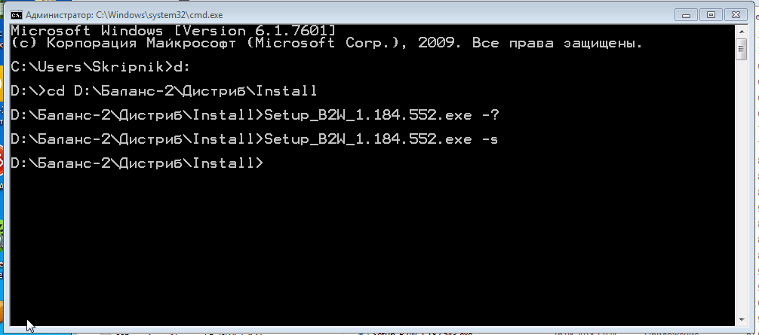
Если у пользователя недостаточно прав для установки программы, необходимо запустить инсталляционный файл на выполнение от имени Администратора (или пользователя с правами администратора) с помощью команды RunAs,
Например:
- RunAs /user:OINET\Skripnik "Setup_B2W_1.182.543.exe -s"
Программа коммандер запросит пароль Администратора и после его ввода запустит инсталляционный файл на выполнение.
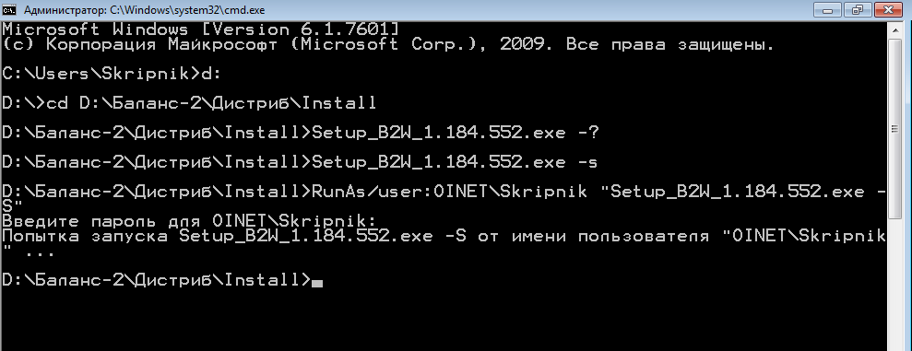
Изменение статуса прежнего Главного (SRV) компьютера на Клиент (Client) производится аналогично с использованием ключа "-c",
Например:
- Setup_B2W_1.182.543.exe -с
Полный перечень значений ключей можно получить, запустив инсталляционный файл с ключом «-?», Например:
- Setup_B2W_1.182.543.exe -?

